Принято  Педагогическим советом  МБОУ «Мичанская основная общеобразовательная школа Сабинского муниципального района РТ»  Протокол № 2 от 31.08.2020 г. | «Утверждаю»  Директор МБОУ «Мичанская основная общеобразовательная школа Сабинского муниципального района РТ»  ______________Закиров Д.Р.  Введено в действие приказом  № 158 от 31.08. 2020 г.

ПОЛОЖЕНИЕ
об учебном кабинете
муниципального бюджетного общеобразовательного учреждения «Мичанская основная общеобразовательная школа Сабинского муниципального района Республики Татарстан»

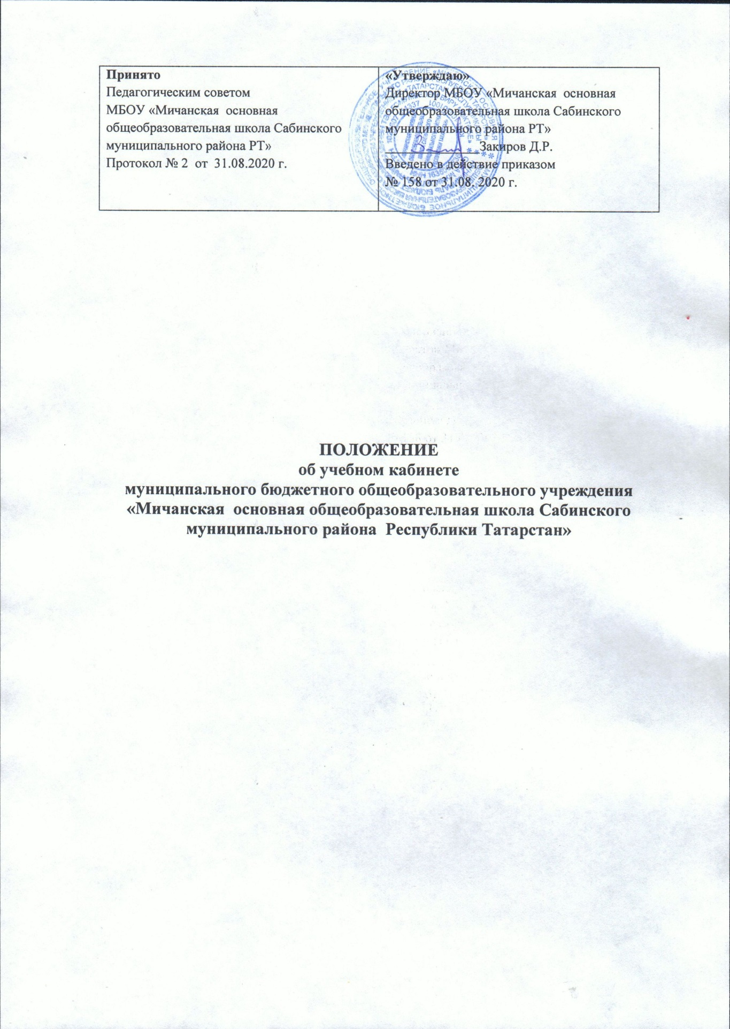

1. Общие положения
1.1. Настоящее Положение об учебном кабинете (далее – Положение) разработано в соответствии с пунктом 2 части 3 статьи 28 Федерального закона от 29.12.2012 № 273-ФЗ «Об образовании в Российской Федерации», Уставом муниципального бюджетного общеобразовательного учреждения «Мичанская основная общеобразовательная школа Сабинского муниципального района Республики Татарстан».
1.2. Учебный кабинет – специально оборудованное учебное помещение, в котором проводится учебная, индивидуальная и внеклассная работа с обучающимися в полном соответствии с действующими государственными образовательными стандартами, учебными планами и программами муниципального бюджетного общеобразовательного учреждения «Мичанская основная общеобразовательная школа Сабинского муниципального района Республики Татарстан», а также методическая работа по предмету с целью повышения эффективности и результативности образовательного процесса.
1.3. Учебные кабинеты создаются на основании приказа директора муниципального бюджетного общеобразовательного учреждения «Мичанская основная общеобразовательная школа Сабинского муниципального района Республики Татарстан» (далее – МБОУ «Мичанская ООШ»).
1.4. Обучающиеся на уровне начального общего образования обучаются в закрепленных за каждым классом учебных помещениях.
1.5. Учебные кабинеты функционируют с учетом специфики МБОУ «Мичанская ООШ» в целях создания оптимальных условий для выполнения современных требований к МБОУ «Мичанская ООШ» образовательного процесса.
1.6. Оборудование учебного кабинета должно отвечать требованиям СанПиН 2.4.2.2821-10, охраны труда и здоровья всех участников образовательного процесса.
1.7. Площадь учебных кабинетов принимается из расчета 2,5 кв. м на одного обучающегося при фронтальных формах учебных занятий, 3,5 кв. м – при групповых и индивидуальных. Площадь и использование кабинетов информатики должны соответствовать гигиеническим требованиям, предъявляемым к видео дисплейным терминалам, персональным электронно-вычислительным машинам и МБОУ «Мичанская ООШ» работы.
1.8. Наличие лаборантской обязательно в кабинетах химии, физики.
1.9. По согласованию с территориальным центром Роспотребнадзора учебные мастерские могут быть использованы для МБОУ «Мичанская ООШ» и проведения внеклассных занятий по техническому творчеству и для работы обучающихся во внеурочное время.
2. Оборудование учебного кабинета
2.1. Учебные кабинеты оснащаются техническими средствами обучения, учебно-наглядными пособиями, учебно-опытными приборами, измерительной аппаратурой, комплектами химических реактивов и другими необходимыми средствами обучения для МБОУ «Мичанская ООШ» образовательного процесса по данному учебному предмету в соответствии с действующими типовыми перечнями для общеобразовательных организаций.
2.2. В учебном кабинете оборудуются удобные рабочие места индивидуального пользования для обучающихся в зависимости от их роста и наполняемости класса (группы) согласно санитарным требованиям, а также рабочее место для педагогического работника.
2.3. Рабочее место педагогического работника оборудуется столом, приставкой для демонстрационного оборудования и технических средств обучения, шкафами для хранения наглядных пособий, экспозиционными устройствами, классной доской, инструментами и приспособлениями в соответствии со спецификой преподаваемой дисциплины.
2.4. Каждый обучающийся обеспечивается рабочим местом за партой или столом в соответствии с действующими требованиями СанПиН 2.4.2.2821-10.
2.5. Организация рабочих мест обучающихся должна обеспечивать возможность выполнения практических и лабораторных работ в полном соответствии с практической частью образовательной программы, при этом необходимо учитывать требования техники безопасности, гарантировать безопасные условия для МБОУ «Мичанская ООШ» образовательного процесса.
2.6. В помещениях начальных классов, лабораториях, учебных кабинетах, мастерских устанавливаются, с учетом имеющихся возможностей, умывальники.
2.7. Кабинеты физики и химии должны быть оборудованы специальными демонстрационными столами. Для лучшей видимости учебно-наглядных пособий демонстрационный стол может быть установлен на подиум. Кабинет химии оборудуется вытяжными шкафами.
2.8. Оформление учебного кабинета должно соответствовать требованиям современного дизайна для учебных помещений.
3. Организация работы учебного кабинета
3.1. Занятия обучающихся в учебном кабинете проводятся по расписанию, утвержденному директором МБОУ «Мичанская ООШ».
3.2. На базе учебного кабинета также проводятся учебные занятия предметных кружков, образовательных факультативов, заседания творческих групп и т.д.
3.3. Основное содержание работы учебных кабинетов:
• проведение занятий по образовательной программе учебного плана, занятий дополнительного образования;
• создание оптимальных условий для качественного проведения образовательного процесса на базе учебного кабинета;
• подготовка методических и дидактических средств обучения;
• соблюдение мер для охраны здоровья обучающихся и педагогических работников, охраны труда, противопожарной защиты, санитарии и гигиены;
• участие в проведении смотров-конкурсов учебных кабинетов.
4. Руководство учебным кабинетом.
4.1. Руководство учебным кабинетом осуществляет заведующий кабинетом, назначаемый приказом директора МБОУ «Мичанская ООШ».
4.2. Заведующий учебным кабинетом:
• планирует работу учебного кабинета, в т. ч. организацию методической работы;
• максимально использует возможности учебного кабинета для осуществления образовательного процесса;
• обеспечивает своевременное ведение паспорта учебного кабинета и акта готовности учебного кабинета к началу нового учебного года по форме, установленной приказом директора МБОУ «Мичанская ООШ»;
• выполняет работу по обеспечению сохранности технических средств обучения, пособий, демонстрационных приборов, измерительной аппаратуры, лабораторного оборудования, других средств обучения;
• осуществляет контроль за санитарно-гигиеническим состоянием кабинета;
• принимает на ответственное хранение материальные ценности учебного кабинета, ведёт их учет в установленном порядке;
• при нахождении обучающихся в учебном кабинете несёт ответственность за соблюдение правил техники безопасности, санитарии, за охрану жизни и здоровья детей.
5. Право собственности и распоряжение оборудованием учебного кабинета
5.1. Оборудование учебного кабинета, приобретенное на бюджетные средства, является неотъемлемым имуществом МБОУ «Мичанская ООШ», которым она распоряжается на основании Устава и договора с учредителем.
5.2. Оборудование и оснащение учебного кабинета, созданное педагогическими работниками во время их работы в штатной должности работника МБОУ «Мичанская ООШ» без привлечения личных материально-финансовых ресурсов, принадлежат МБОУ «Мичанская ООШ» на праве собственности. Эти материальные ценности должны при поступлении ставиться на учет МБОУ «Мичанская ООШ».
5.3. Оборудование и оснащение учебного кабинета, приобретенное за счет личных финансовых средств педагогического работника, принадлежит данному педагогическому работнику.
5.4. Ответственный за учебный кабинет, другие работники МБОУ «Мичанская ООШ», работающие в данном учебном кабинете, обучающиеся обязаны бережно относиться к материальным ценностям, находящимся в нём. Материальную ответственность за материальные ценности, указанные в п.п. 5.1., 5.2. и находящихся в учебном кабинете, несет работник (заведующий кабинетом, учитель, работающий в кабинете, лаборант).
6. Права и обязанности участников образовательного процесса
6.1. Администрация МБОУ «Мичанская ООШ» обязана:
• определять порядок использования оборудования учебных кабинетов;
• следить за выполнением требований к санитарно-гигиеническим характеристикам и нормами техники безопасности;
• обеспечивать сохранность оборудования учебного кабинета во внеурочное время и его санитарно-гигиеническое обслуживание по окончании учебных занятий.
6.2. Заведующий учебным кабинетом обязан:
• обеспечивать здоровье и безопасность жизнедеятельности обучающихся во время проведения уроков, консультаций, элективных курсов и иных мероприятий, предусмотренных учебным планом и планом воспитательной работы;
• принимать своевременные меры по подаче заявок на ремонт мебели, электрооборудования и электросетей;
• содержать кабинет в соответствии с санитарно-гигиеническими требованиями, предъявляемыми к учебному кабинету;
• обеспечивать сохранность имеющегося в кабинете оборудования и оснащения;
• следить за озеленением учебного кабинета;
• составлять перспективный план развития и план работы учебного кабинета на текущий учебный год, вести контроль выполнения данных планов;
• обеспечивать надлежащий уход за имуществом;
• вести инвентарную ведомость кабинета, обеспечивать своевременное списание в установленном порядке пришедшего в негодность оборудования, приборов и другого имущества;
• вести паспорт учебного кабинета, принимать необходимые меры к составлению акта готовности учебного кабинета к началу нового учебного года;
• организовывать внеклассную работу по предмету (консультации, дополнительные занятия, заседания клубов и др.), отражать ее в расписании работы учебного кабинета;
• обеспечивать соблюдение правил техники безопасности, наличие правил поведения в кабинете, проводить соответствующие инструктажи с обучающимися с отметкой в журнале, где это предусмотрено;
• проводить работу по созданию банка творческих работ учителя и обучающихся.
6.3. Заведующий учебным кабинетом имеет право:
• ставить перед администрацией МБОУ «Мичанская ООШ» вопросы по улучшению работы учебного кабинета.
7. Правила пользования учебным кабинетом
7.1. Учебный кабинет должен быть открыт за 15 минут до начала занятий.
7.2. Обучающиеся должны находиться в учебном кабинете только в присутствии преподавателя.
7.3. Учебный кабинет должен проветриваться каждую перемену.
7.4. По окончании занятий в учебном кабинете должна быть осуществлена его уборка.

8. Требования к созданию паспорта учебного кабинета
8.1. Паспорт кабинета - это комплект документов и материалов, определяющий уровень обеспеченности дисциплины основным и специальным оборудованием, учебной, методической, справочно-библиографической и иной литературой, информационными ресурсами, контрольно-измерительными материалами, наглядными пособиями и другими источниками, которые обеспечивают эффективную работу учащихся.
8.2. Обязанности по заполнению (ведению) паспорта кабинета возлагаются на заведующего кабинетом.
8.2. Паспорт кабинета хранится у заведующего кабинетом. При смене заведующего кабинетом паспорт кабинета передается преемнику.
8.3. Паспорт кабинета содержит следующие разделы:
- Титульный лист
- Общие сведения.
- Акт готовности учебного кабинета к новому учебному году.
- Перспективный план развития кабинета на 3 года.
- План работы кабинета на год.
- Занятость кабинета.
- Опись имущества, перечень материально- технического обеспечения.
- Инструкции по технике безопасности.
- Инструкции по охране труда.

